

**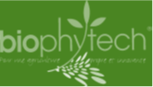****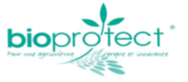**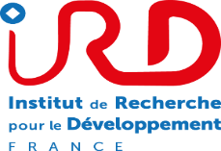

***Atelier de clôture du projet :***

**« Effets des amendements organiques enrichis au *Trichoderma sp*. appliqués aux productions maraîchères dans la zone subsaharienne »**

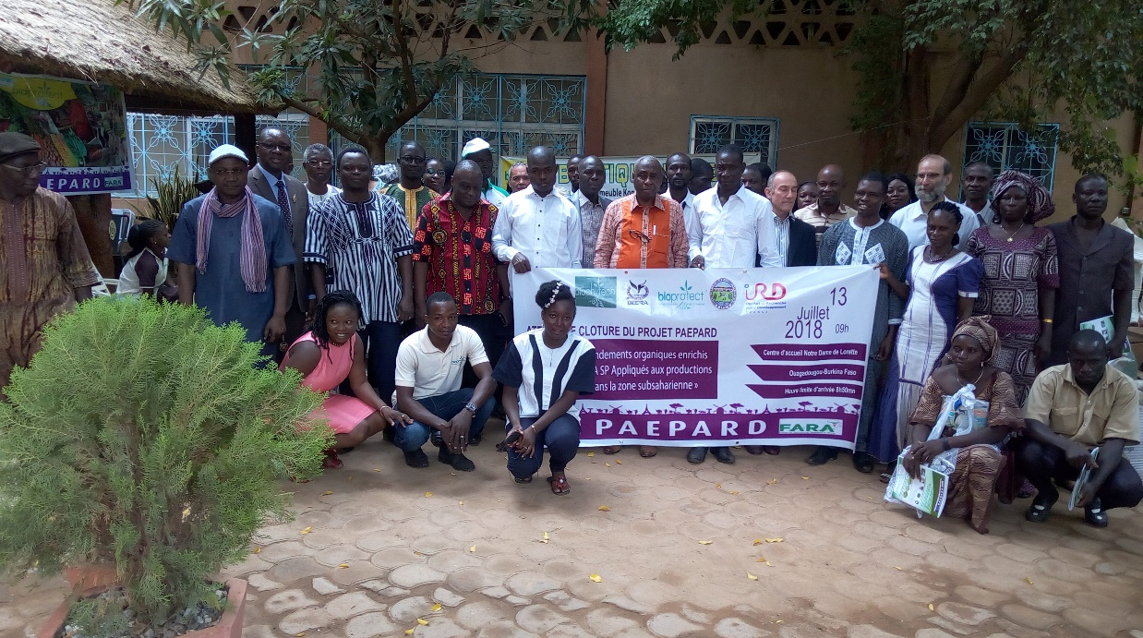

**Ouagadougou, Burkina Faso – 12 juillet 2018**

Table des matières

[**Introduction** 4](#_Toc520529390)

[**I.** **Cérémonie d’ouverture** 5](#_Toc520529391)

[**1.** **Mot du coordinateur du consortium** 6](#_Toc520529392)

[**2.** **Mot de Dr Jonas MUGABE** 6](#_Toc520529393)

[**3.** **Mot de Dr Rémi KAHANE** 6](#_Toc520529394)

[**4.** **Mot M. Marc CASTRAN représentant la Délégation de l’Union Européenne** 7](#_Toc520529395)

[**5.** **Mot de M. Ousmane ZONGO, directeur de l’entreprenariat agricole, représentant M. le Ministre de l’Agriculture et des Aménagements Hydrauliques** 7](#_Toc520529396)

[**II.** **Visite de stands et échanges** 7](#_Toc520529397)

[**1.** **Présentation des activités et résultats du projet vu de l’Afrique.** 8](#_Toc520529398)

[**3.** **Panel 1 : Améliorer la qualité des sols par les amendements organiques enrichis au *Trichoderma*** 14](#_Toc520529399)

[**2.1 Les interventions** 15](#_Toc520529400)

[**4.** **Panel 2 : Comment financer l’agriculture en général et la recherche agricole en particulier** 18](#_Toc520529401)

[**3.1 Interventions** 19](#_Toc520529402)

[**5.** **Les recommandations** 20](#_Toc520529403)

[**III.** **Clôture de la cérémonie** 20](#_Toc520529404)

[**Annexe** 22](#_Toc520529405)

Liste des sigles et abréviations

**ARFA**: Association pour la Recherche et la Formation en Agroécologie

**CNABIO**: Conseil National de l’Agriculture Biologique

**CRA :** Chambre Régional d’Agriculture

**CRA-C :** Chambre Régional d’Agriculture

**DGPV**: Direction Générale de la Protection Végétale

**FARA :** Forum pour la recherche agricole en Afrique

**FONRID**: Fonds National de la Recherche et de l’Innovation pour le Développement

**INERA :** Institut de l’Environnement et Recherches Agricoles

**IRD**: Institut de Recherche pour le Développement

**MAAH :** Ministère de l’Agriculture de l’Aménagement Hydraulique

**ONG** : Organisation Non Gouvernementale

**PAEPARD :** Partenariat Afrique Europe pour la Recherche Agricole et le Développement

**RCPB** : Réseau des Caisses Populaires du Burkina

**URC**: Unité Rurale de Compostage

**Introduction**

Le consortium BIOPROTECT est né de plusieurs constats, notamment l’accélération de la dégradation des sols sous l’effet de l’homme (désertification, utilisation maladroite des pesticides chimiques, pression démographique croissante) et du changement climatique. Constitué de plusieurs acteurs issus d’organisations paysannes, du secteur privé (BIOPHYTECH, BIOPROTECT-B), d’Organisations Non Gouvernementales (ARFA) et de la recherche (INERA, IRD), le consortium s’est donné pour tâche d’améliorer la qualité de la matière organique par l’adjonction du champignon bénéfique *Trichoderma* sp. C’est dans ce cadre que le consortium BIOPROTECT a bénéficié d’une subvention de 250 000 € du Forum pour la Recherche Agricole en Afrique (FARA) au titre de la subvention SUB-GRANT-BIOPROTECT-B-BURKINA FASO/FARA-PAEPARDII-CRF-CONSORTIUM AGREEMENT/DCI FOOD/2013/308-657 pour la mise en œuvre de son projet « effets des amendements organiques enrichis au *Trichoderma sp*. appliqués aux productions maraîchères dans la zone subsaharienne ». Ayant duré quatre (4) ans, le projet avait pour objectif d’améliorer le potentiel agronomique des amendements organiques, développer/diffuser des techniques innovantes basées sur l’utilisation de souches locales de *Trichoderma*, former/conseiller les producteurs dans la production et l’utilisation de la matière organique enrichie au *Trichoderma* sp. Dans l’optique de présenter les résultats obtenus au cours de ces 4 ans d’activité, un atelier de clôture a été organisé le vendredi 13 juillet 2018 à Ouagadougou au centre Notre-Dame de Lorette.

Cet atelier se voulait un cadre d’échange et de partage des résultats obtenus, et aussi de réflexion sur les stratégies d’approfondissement de certaines questions et de dissémination des acquis. Il a vu la participation active de décideurs politiques, de chercheurs, de cadres du ministère de l’agriculture, d’organismes de financement, de représentants d’ONG, d’organisations paysannes, des bénéficiaires et parties prenantes directes du projet.

Outre la présentation des résultats, l’atelier comprenait deux panels de discussion : le premier était animé par les producteurs et les membres du consortium pour discuter des enjeux autour des amendements organiques ; le second était animé par les représentants d’organismes de financement et des politiques publiques pour discuter de l’appui à l’innovation en agriculture.

# C:\Users\Doly\AppData\Local\Microsoft\Windows\INetCache\Content.Word\IMG_20180713_103359.jpg**La cérémonie d’ouverture**

De la gauche vers la droite : Dr. Jonas MUGABE coordonnateur de PAEPARD, M. Claude Arsène SAVADOGO Coordinateur du consortium, M. Ousmane ZONGO, Directeur du développement de l’entreprenariat agricole, représentant M. le Ministre de l’Agriculture et des Aménagements Hydrauliques, M. Marc CASTRAN représentant la Délégation de l’Union Européenne, Dr. Rémi KAHANE représentant du CIRAD/AGRINATURA et coordinateur Europe de PAEPARD

La cérémonie d’ouverture était présidée par M. Ousmane ZONGO, Directeur de l’entreprenariat agricole, représentant M. le Ministre de l’Agriculture et des Aménagements Hydrauliques, avec la participation de Dr. Jonas MUGABE du FARA et Coordinateur du PAEPARD, Dr. Rémi KAHANE du CIRAD/AGRINATURA et coordinateur Europe du PAEPARD, M. Marc CASTRAN représentant la Délégation de l’Union Européenne et M. Claude Arsène SAVADOGO Coordinateur du consortium BIOPROTECT.

L’atelier a démarré par le mot de bienvenu du Coordinateur du consortium, suivi par les mots du représentant du FARA, du représentant de CIRAD/AGRINATURA, du représentant la Délégation de l’Union Européenne, et du représentant du Ministre de l’Agriculture et des Aménagements Hydrauliques qui a officiellement ouvert l’atelier.

1. **Mot du Coordinateur du consortium**

M. Claude Arsène SAVADOGO Coordinateur du consortium BIOPROTECT avant de prononcer son discours a demandé une minute de silence en la mémoire de Mme SANON Kadidiata, épouse TAMBOURA précédemment microbiologiste à l’INERA. Dans son intervention M. SAVADOGO a rappelé l’approche qui a prévalu au sein du consortium, notamment la participation multi-acteurs (chercheurs et non chercheurs). Il a également énuméré quelques résultats clés du projet, entre autres l’amélioration des rendements de 4% pour l’oignon, 11 % pour la pomme de terre et 22% pour la tomate, l’amélioration de la marge brute des producteurs de 3 % pour l’oignon, 15 % pour la pomme de terre et 45 % pour la tomate. Le coordinateur a conclu par un mot de remerciement à l’endroit des différents membres du consortium qui ont étroitement collaboré et contribué à la réussite du projet.

1. **Mot du Coordinateur de PAEPARD**

Dr. MUGABE a débuté son allocution par un remerciement des différents partenaires. Après la présentation des actions menées dans le cadre du projet PAEPARD, il a indiqué que trois autres consortia au Malawi, au Bénin et en Ouganda, ont également bénéficié du financement PAEPARD-CRF, au même titre que le consortium BIOPROTECT. Par ailleurs, il a ajouté que le projet PAEPARD a mis à la disposition des quatre consortia des moyens, financiers et de formation, favorisant la collaboration entre chercheurs et non chercheurs, partenaires africains et européens. Pour Dr. MUGABE c’est la fin d’une première étape qui a consisté à expérimenter les résultats de la recherche. La seconde phase qui va commencer, consiste à valoriser et à vulgariser les résultats obtenus. Pour cela il a lancé un appel aux différents partenaires techniques et financiers pour appuyer le changement d’échelle des résultats du projet.

1. **Mot du Coordinateur Europe de PAEPARD**

Dr. KAHANE après ses mots de bienvenue et de remerciements, a souligné le fait que le contexte du changement climatique est commun à l’ensemble des continents, ce qui justifie la collaboration entre Afrique et Europe. Pour lui ce projet, en comportant des acteurs d’horizons très divers, a permis une large ouverture d’esprit et un énorme partage d’expérience. Il a également souligné la particularité de ce consortium, piloté par une petite entreprise privée. Il a terminé son propos en souhaitant une bonne continuation aux membres du consortium tout en rappelant les exigences de PAEPARD en matière de rapportage.

1. **Mot du représentant de la Délégation de l’Union Européenne**

M. CASTRAN a félicité le consortium pour le travail réalisé et les résultats obtenus. Il a félicité également M. SAVADOGO pour son travail de coordination. Par ailleurs il a invité le consortium à redoubler d’efforts afin que les résultats obtenus soient effectivement vulgarisés dans le pays, et même au-delà afin qu’une de nombreux acteurs en bénéficient. Il a indiqué que de nouvelles opportunités de financement sont sur le point d’être lancées et qu’il serait bien que les acteurs du consortium en prennent connaissance.

1. **Mot du représentant du Ministre de l’Agriculture et des Aménagements Hydrauliques**

M. ZONGO a débuté son allocution en soulignant l’importance de l’agriculture dans l’économie du pays, mais aussi les différentes contraintes auxquelles elle est confrontée, notamment la dégradation des sols. Il a salué ce partenariat qui associe à la fois les producteurs, les chercheurs et les non chercheurs, dans une action de développement des voies et moyens d’amélioration de la qualité des amendements organiques, pour finalement contribuer à la sécurité alimentaire et nutritionnelle des populations. Il a remercié le FARA et AGRINATURA pour leur action dans PAEPARD et a demandé aux participants de s’approprier les résultats du projet pour permettre un changement d’échelle. Sur ces mots, il a officiellement proclamé ouvert l’Atelier de clôture et de dissémination des résultats du projet PAEPARD-CRF ‘Trichoderma’.

1. **Visite des stands et échanges entre participants**
2. **Visite des stands**

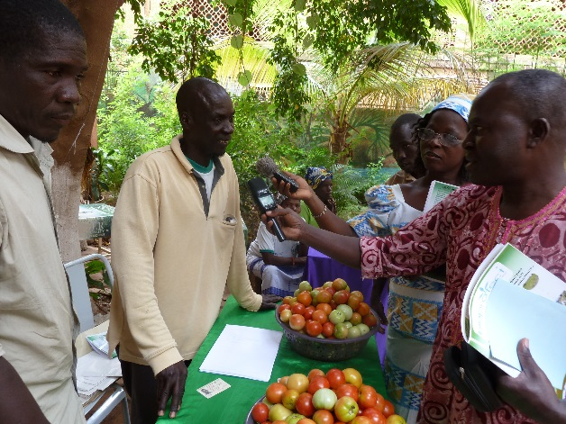Après le mot d’ouverture les participants ont été invités à poser pour une photo de famille et à visiter des stands apprêtés pour l’occasion. Ces stands présentaient de façon concrète les résultats tangibles du projet sur le terrain. Ainsi, des producteurs de la région de l’Est, du Nord et du Centre, les unités rurales de compostage de Loumbila, de Niességa, et de Bobo Dioulasso ont exposé leurs produits. Les membres du consortium BIOPROTECT ont exposé des posters et des documents édités dans le cadre du projet ‘Trichoderma’.

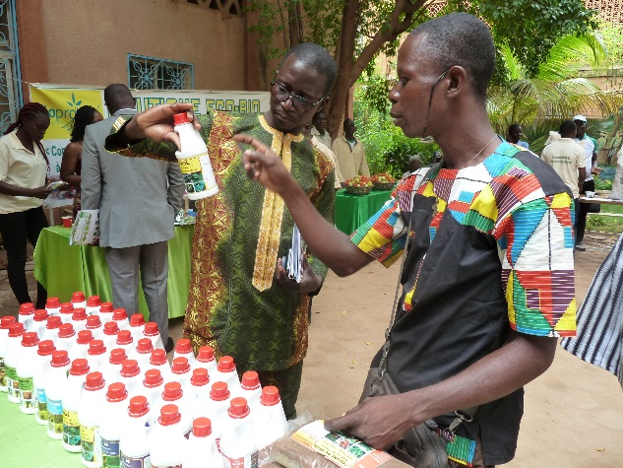

Visite des stands

1. **Echanges entre participants**

En accord avec la philosophie du projet Afrique-Europe, deux présentations ont été faites. La première décrivait les résultats et les activités des partenaires africains, la seconde décrivait le rôle et les activités des partenaires européens. Après la pause, M. Arsène SAVADOGO a effectué la présentation des partenaires africains, puis M. Michel BILLAZ celle des partenaires européens, avant le début des panels de discussion.

1. Présentation des activités et résultats du projet du point de vue de l’Afrique

Dans sa présentation M. Arsène SAVADOGO a d’abord situé le contexte du projet «effets des amendements organiques enrichis au *Trichoderma sp*. appliqués aux productions maraîchères dans la zone subsaharienne ». Il a mentionné qu’il s’agissait d’un projet né du constat général de la dégradation des sols, de la croissance démographique et de mauvaises utilisations des pesticides. Il a expliqué le choix du champignon microscopique *Trichoderma* par le fait qu’il permet une dégradation rapide de la matière organique et qu’il se multiplie très rapidement, offrant ainsi un effet protecteur des cultures intéressant dans une stratégie de récupération des terres dégradées. Les principaux résultats obtenus par ce projet sont résumés dans les tableaux suivants (en anglais) :

|  |  |  |
| --- | --- | --- |
| **Objectively Verifiable Indicators** | **Project Target** | **Achievement** |
| 2.1 Rate of germination of *Trichoderma* spores on different types of organic amendments | 95% | 93% |
| 2.2 Number of tests on conditioning (liquid, solid) and storage of organic amendments enriched with *Trichoderma* sp. | 2 tests | 2 |
| 2.3 Number of tests on the suitability of different substrates (sorghum grain, bran, other), on quality and consistency of different types of organic amendments enriched with *Trichoderma* sp. | 3 tests | 5 |

**Result 1: Participatory statement of soil fertility management in market gardenning systems**

**Result 2: Production of different formulas and packaging of Trichoderma enriched organic amendments**

|  |  |  |
| --- | --- | --- |
| **Objectively Verifiable Indicators** | **Project Target** | **Achievement** |
| 3.1 Result of soil analysis receiving organic amendments enriched with *Trichoderma* sp. | Results of soil laboratory analysis (report) | Résultat sur la minéralisation et la disponibilisation des éléments N et P |
| 3.2 Number of Farmers' Field Schools with organic amendment enriched with *Trichoderma* sp. | 30 | 31 |
| 3.3 Number of technical hands out on recommended practices for the use of organic amendment enriched with *Trichoderma* sp. | 2 | 1 support vidéo sur les amendements organiques enrichis au *Trichoderma* *sp.*, des livrets conçus en français, mooré et gulmantchéma sur la production, l’utilisation des amendements organiques et la conduite du maraîchage éologique |

**Result 3: Agronomic tests of *Trichoderma*- enriched organic amendments**

|  |  |  |
| --- | --- | --- |
| **Objectively Verifiable Indicators** | **Project Target** | **Achievement** |
| 3.1 Result of soil analysis receiving organic amendments enriched with Trichoderma | Results of soil laboratory analysis (report) | Résultat sur la minéralisation et la disponibilisation des éléments N, P |
| 3.2 Number of Farmers' Field Schools with organic amendment enriched with *Trichoderma* | 30 | 31 |
| 3.3 Number of technical hands out on recommended practices for the use of organic amendment enriched with *Trichoderma* | 2 | 1 support vidéo sur les amendements organiques enrichis au Trichoderma, des livrets conçus en français, mooré et gulmantchéma sur la production, l’utilisation des amendements organiques et la conduite du maraîchage éologique |

**Result 4: Capacity building of producers master the application of Trichoderma-enriched organic amendments**

|  |  |  |
| --- | --- | --- |
| **Objectively Verifiable Indicators** | **Project Target** | **Achievement** |
| 3.1 Result of soil analysis receiving organic amendments enriched with Trichoderma | Results of soil laboratory analysis (report) | Résultat sur la minéralisation et la disponibilisation des éléments N, P |
| 3.2 Number of Farmers' Field Schools with organic amendment enriched with *Trichoderma* | 30 | 31 |
| 3.3 Number of technical hands out on recommended practices for the use of organic amendment enriched with *Trichoderma* | 2 | 1 support vidéo sur les amendements organiques enrichis au Trichoderma, des livrets conçus en français, mooré et gulmantchéma sur la production, l’utilisation des amendements organiques et la conduite du maraîchage éologique |

Au cours de sa présentation, le Coordinateur a attiré l’attention de l’auditoire sur certaines difficultés qui ont jalonné la mise en œuvre du projet. Il s’agissait principalement de  :

* Difficultés de compréhension de la logique du projet par les bénéficiaires.
* Faible adaptation des connaissances sur le produit biofertilisant ciblé à l’environnement où se déroulait le projet.
* Définition des objectifs et des questionnements pas assez clairement réfléchi au départ par le consortium.
* Grande dispersion géographique des partenaires.
* Différence de temporalité des membres du consortium. Des travaux de recherche demandent plusieurs mois voire des années alors que des résultats sont attendus plus rapidement.
* Manque de ressources humaines : le projet n’a pas prévu le recrutement de personnel à temps plein, alors que la charge de travail consacrée au projet est supérieure à celle prévue dans le projet.
* Non actualisation du plan d’action.
* Procédures d’homologation des produits biofertilisants.

M. Savadogo a conclu en présentant des pistes de réflexion pour l’avenir. En effet, selon lui, la fin de ce projet marque une étape et le début d’une autre. C’est pourquoi il a invité les participants et les partenaires à réfléchir aux points suivants :

* Homologation des produits afin de faciliter leur diffusion.
* Elargissement des travaux de vulgarisation au-delà des cultures maraîchères afin de prendre en compte les céréales et les cultures de rentes.
* Renforcement de la collaboration entre le consortium et le Ministère de l’agriculture et ses partenaires privilégiés (FAO, CRA, …).
* Poursuite des travaux de recherche sur l’utilisation du *Trichoderma* sp. dans la valorisation des déchets de mangues.
* Poursuite des travaux de recherche sur l’utilisation du *Trichoderma* sp. dans une perspective de réduction du stress hydrique des cultures.
* Poursuite des travaux de développement sur l’enrobages des semences avec du *Trichoderma* sp.
* Appui au développement des unités rurales de compostage et à la diffusion du modèle.
* Diffusion de l’approche ‘Processus Guidé par les Utilisateurs’ (PGU) de PAEPARD.
* Poursuite des travaux expérimentaux en plein champ sur l’oignon.

1. **Présentation des activités et résultats du projet vu de l’Europe**

M. Michel BILLAZ, représentant de BIOPHYTECH a présenté les résultats des travaux effectués de concert avec l’IRD. Dans une première étape les travaux ont été orientés vers la recherche de souches indigènes de *Trichoderma*, l’analyse de leurs performances, leur adaptabilité etc. Ainsi, dans un premier temps un clone local de *Trichoderma* a été sélectionné parmi 10 souches identifiées. Ensuite, les performances de multiplication des spores sur différents substrats organiques ont été évaluées. Dans un troisième temps, des parcelles expérimentales ont été mise en place en milieu paysan en saison sèche pour la conduite des essais. Dans une seconde étape, la technologie de production locale de *Trichoderma* sp. sur des résidus locaux de culture a été transférée de BIOPHYTECH à BIOPROTECT.

*L*es travaux des partenaires européens ont également porté sur l’influence du type d’emballage sur la qualité des amendements organiques. Un emballage efficient pour le stockage des différents amendements organiques produits dans le cadre de ce projet a ainsi été identifié et préconisé *.* Par ailleurs les travaux de recherche ont permis de mettre en évidence l’effet des composts enrichis au *Trichoderma* sp. et au Rock phosphate (produit au Burkina Faso) sur la croissance de la tomate et la fertilité des sols.

M. BILLAZ a également fait part d’un résultat inattendu (car non inscrit dans les objectifs du projet) observé par les partenaires européens : l’effet réducteur des amendements organiques sur le stress hydrique de cultures de mil. Ce résultat qui doit encore être affiné, offre des perspectives intéressantes en matière de résilience des producteurs face aux perturbations climatiques actuelles.

1. **Panel 1 : Améliorer la qualité des sols par les amendements organiques enrichis au *Trichoderma***

Le panel était composé de M. Michel BILLAZ (BIOPHYTECH), M. Arsène SAVADOGO (BIOPROTECT), Mme Aminata OUEDRAOGO (unité de compostage de Niessega) et M. Adama BOLOGO (producteur de Niességa). L’objectif de ce panel était de présenter et débattre des résultats obtenus par les utilisateurs finaux.

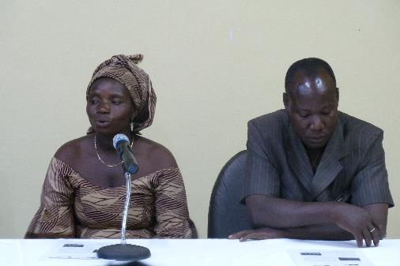**Mme OUEDRAOGO, représentante des composteuses,** a énuméré les éléments utilisés pour le compostage à savoir la matière végétale, la déjection animale, la cendre et/ou du Burkina phosphate au cours d’un processus de fabrication de 45 jours. Elle a souligné que chaque femme membre de l’unité de compostage dispose de 3 fosses/bacs pour la production du compost. Le compost produit par les femmes est en partie autoconsommé, mais la majeure partie est commercialisée.

**M. BOLOGO, maraîcher et représentant des producteurs,** a expliqué qu’avant de prendre connaissance de ces biofertilisants, certains producteurs de Niességa utilisaient déjà de la matière organique. Cependant, cette dernière n’était pas toujours bien décomposée et donc de faible qualité, entraînant la perte d’une grande partie de la production par propagation des maladies et attaques récurrentes des ravageurs. Il a pris l’exemple des plants de pommes de terre qui pourrissaient un mois après leur mise en terre. En revanche, avec l’utilisation du compost enrichi en *Trichoderma* sp., les producteurs et lui-même ont constaté une réduction sensible des maladies et des attaques des ravageurs. Ils ont même noté une meilleure conservation des produits après récolte.

**M. BILLAZ** a ajouté que le *Trichoderma* avait un effet protecteur sur la plante en ce sens qu’il formait une barrière protectrice autour des racines.

### Interventions de l’assistance

A l’issue de ce premier panel de discussion, les participants à l’Atelier sont intervenus pour d’abord féliciter le consortium pour les résultats obtenus, et pour poser des questions d’éclaircissement et proposer des actions ou stratégies pour le changement d’échelle.

**M. Robert GANSONRE (FONRID)** a apporté une précision concernant les effets bénéfiques du *Trichoderma.* Pour lui, le gain financier ne devrait pas se limiter à l’analyse de la marge brute de la culture, mais prendre aussi en compte l’espérance de gain lié à la non-perte de la production. D’autre part, il s’est intéressé à l’organisation des femmes de l’Unité rurale de compostage (URC), à l’implication de leurs époux et aux bénéfices retirés par les producteurs suite à l’utilisation des engrais organiques.

Mme Ouédraogo, secrétaire de l’URC de Niességa a répondu que les femmes sont actuellement organisées en groupement, mais des démarches sont entreprises pour qu’elles passent à la forme coopérative. Par ailleurs, elle a ajouté que le terrain abritant l’URC de Niességa leur a été gracieusement offert par leurs époux.

M. BOLOGO, producteur de Niességa, a précisé que l’utilisation des amendements organiques et des pesticides biologiques permettait de réaliser des bénéfices à travers la réduction des dépenses liées aux produits de traitement.

**M. Blaise Pascal OUATTARA (SG de la CRA-C),** avant de commencer son propos a remercié et félicité les productrices des URC pour le travail accompli. Il s’est intéressé au marché potentiel sur lequel le compost enrichi pouvait être commercialisé et à la collaboration entre les URC et les chambres régionales d’agriculture (CRA). Enfin, il a souscrit à la démarche de plaidoyer pour l’accompagnement des producteurs de compost dans la commercialisation et a confirmé que la CRA-C est disponible pour contribuer à la vulgarisation des résultats obtenus dans le cadre de ce projet.

**Mme BONKOUNGOU Adama,** présidente de l’URC de Loumbila et elle-même composteuse à Loumbila, a rassuré les participants sur la disponibilité du compost. Elle a mentionné le fait que les composteuses de Loumbila n’ont pas encore entrepris de démarche en direction des CRA.

**M. Souleymane YOUGBARE (CNABIO),** a félicité le consortium pour ses résultats. Etant un acteur de la production biologique, il a insisté sur la nécessité de diffuser les résultats et surtout de rendre disponible le *Trichoderma* au profit des producteurs. Il a lui-aussi indiqué la disponibilité du CNABIO pour accompagner le consortium dans les actions de plaidoyer.

**Dr. W. Paul SAVADOGO (député à l’Assemblé Nationale),** a adressé ses félicitations aux acteurs du consortium. Le constat qu’il a fait est que le compostage est déjà vulgarisé au Burkina. Par contre, la qualité des produits de ce compostage est très variable. Au regard de la multiplicité des unités de compostage, le consortium devrait prendre les dispositions idoines pour garantir la qualité des produits. Il a également noté un faible partage des informations de ce projet, car étant lui-même un acteur de la recherche (INERA), il n’a pas eu connaissance des résultats obtenus par les chercheurs. Il a souligné de ce fait la faible communication de ses confrères de la recherche.

Il a également suggéré au consortium de protéger les produits innovants pour qu’au changement d’échelle, les risques de contrefaçon soient atténués. Enfin, il a indiqué que le gouvernement représentait un levier important pour le passage à l’échelle supérieure.

**M. S. Pierre DJIGUEMDE (DGPV/MAAH),** comme ses prédécesseurs, a félicité le consortium pour son travail avant de soumettre ses préoccupations. Il a posé des questions sur le rôle joué par les agents du développement agricole, ainsi que sur le nombre de champs-écoles et d’URC mis en place durant le projet. Il a ajouté qu’en moyenne, près de 1 000 champs-écoles étaient mis place chaque année par la DGPV. Pour lui ces champs-écoles peuvent servir de canal de vulgarisation des résultats obtenus par le consortium. Les URC et le consortium au-delà du dispositif de vulgarisation qu’offre la DGPV, pourraient grâce à la Direction générale de la promotion de l’économie rurale (DGPER) participer à des foires pour faire la promotion de leurs produits.

**Dr Cédric KAMBIRE (CNRST),** a mentionné à quel point il a été édifié par le travail des femmes des URC et des maraîchers lors du voyage d’étude qu’il a organisé avec des producteurs de la région des hauts bassins pour un partage d’expérience. Il a apporté sa voix pour le plaidoyer dans la vulgarisation des résultats. La question le M. KAMBIRE portait sur les teneurs en azote, phosphore et potassium des différents composts. M. BILLAZ a apporté les éléments de réponse à cette question.

**M. Mathieu SAVADOGO (Directeur de l’ONG ARFA, membre du consortium)** a souscrit parfaitement au plaidoyer pour le soutien aux URC. Il a attiré l’attention des producteurs de compost sur le renchérissement futur des matières premières entrant dans la production du compost suite d’une part, à l’augmentation de la demande, et d’autre part à la compétition entre les divers usages de la matière organique. Il a invité les unités de compostage à mettre en place une stratégie d’approvisionnement en matières compostables afin de garantir la pérennité de leur activité.

## **Panel 2 : Comment financer la recherche agricole pour le développement ?**

Ce panel a été animé par le FONRID, le FARA, le réseau des caisses populaires du Burkina et le Ministère de l’Agriculture.

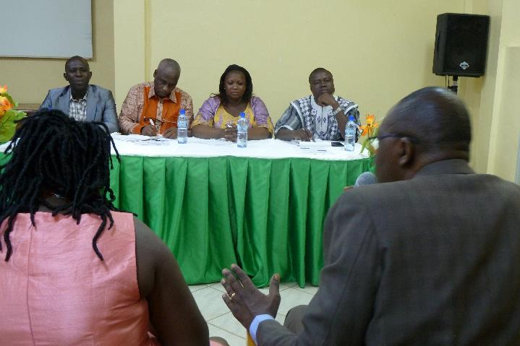

De la gauche vers la droite : M. GANSONRE Robert, M. MUGABE Jonas, Mme SIA Mariam, et M. DJIGUEDE S. Pierre.

**M. Jonas MUGABE (FARA)** a situé le contexte de financement des projets de RAD. Il a noté que ces financements étaient insuffisants et très compétitifs. De plus les conditions d’éligibilité excluent parfois certains acteurs (comme le secteur privé) ou même certains Etats. C’est ainsi par exemple que les pays de l’Afrique de l’Est sont plus prisés que les pays de l’Afrique centrale ou de l’Ouest. Afin d’atténuer ce biais, le projet PAEPARD a intégré dans ses actions une veille sur les opportunités existantes et en informe les partenaires inscrits dans son réseau (dgroups). PAEPARD effectue également un plaidoyer auprès des partenaires financiers pour assouplir certains critères d’éligibilités. Enfin, il participe à la formation des porteurs de projet à l’écriture des propositions en réponse aux appels à projets des bailleurs de fonds.

**M. Robert GANSONRE (FONRID)** a brièvement présenté le FONRID à travers sa mission de mise en place des ressources financières spécifiques visant à soutenir la recherche scientifique et les innovations pour le développement du Burkina Faso. Par ailleurs le FONRID lance des appels à projet sur différentes thématiques, non spécifiques à l’agriculture. Ainsi de sa création à nos jours, le FONRID a financé 51 projets. Le plafond des financements du FONRID sur budget de l’Etat se situe à 30 millions de FCFA par projet.

**Mme Mariam SIA (Réseau des Caisses Populaires du Burkina** - **RCPB)** a présenté les activités de la Caisse ainsi que les exigences pour accéder à un prêt. Créée il y a 40 ans, cette institution financière couvre l’ensemble des 45 provinces du pays. Le RCPB finance des groupements, des associations et des unions. Pour accéder au financement il faut être membre du réseau. Par ailleurs, le RCPB travaille parfois sur certaines questions de recherche en lien avec l’agriculture. Il organise également des formations et le renforcement des capacités de ses membres.

**M. S. Pierre DJIGUEMDE (DGPV)** a invité les organisations paysannes à mieux se structurer pour avoir accès aux financements. Et pour améliorer le fonctionnement de ces organisations, il faudrait rehausser le niveau des membres des groupements à travers des actions de renforcement des capacités.

### Interventions de l’assistance

**Dr W. Paul SAVADOGO (député à l’Assemblé nationale)**, a suggéré que les acteurs de la RAD fassent du plaidoyer auprès des élus locaux. En effet ces derniers ignorent très souvent l’intérêt de la recherche souvent vue comme un gouffre financier. De ce fait, ils n’accordent pas de crédits suffisants.

**Mme Martine SAVADOGO (Coordinatrice des filières de BIOPROTECT)** asouhaité savoir si les projets financés par le FONRID devaient comporter obligatoirement des chercheurs. M. GANSORE a répondu que cela dépendait de la nature de l’appel à projets, certains projets nécessitent forcément la présence d’un chercheur dans le consortium, d’autres non.

**M. Mathieu SAVADOGO (Directeur d’ARFA)** a souhaité savoir si le FONRID avait la possibilité de financer des projets de plus de 30 millions de FCFA. Il a aussi souhaité que le FONRID puisse renforcer les capacités des postulants aux différents appels à projets afin de les rendre plus compétitifs. M. GANSORE a rappelé que le plafond de 30 millions par projet est relatif aux projets financés par le budget de l’Etat. Cependant, le FONRID reçoit également des fonds de partenaires externes qui fixent les critères d’éligibilité et de financement en fonction de leurs exigences.

**M. Raoul BERE (Agence Improve)** a recommandé au FONRID une meilleure valorisation de son système de communication pour une meilleure visibilité de son action et des projets financés.

**M. Arsène SAVADOGO (Coordinateur du consortium)** a demandé à connaitre l’implication des RCPB dans la recherche agricole pour le développement ainsi que leur rôle dans les projets de recherche et si cela continue. Mme SIA a indiqué que le RCPB, au-delà du simple financement, accompagne ses membres et renforce leurs capacités pour une mise en œuvre efficiente de leur projet. Actuellement, le RCPB travaille avec l’INERA sur un projet de RAD sur la filière niébé.

1. **Recommandations**

Au cours cet atelier les recommandations suivantes ont été faites pour une meilleure vulgarisation des résultats obtenus :

1. Plaidoyer auprès des élus locaux qui ignorent très souvent l’intérêt de la recherche ;
2. Plaidoyer pour le soutien aux unités rurales de compostage ;
3. Participation aux foires pour une promotion des produits biofertilisants ;
4. Meilleure structuration des organisations paysannes ;
5. Protection des produits innovants pour atténuer les contrefaçons dans la mise en œuvre à plus grande échelle (homologation …) ;
6. Renforcement des capacités des postulants à répondre aux différents appels à projets soumis à financement compétitif ;
7. Assouplissement des conditions d’accès au financement de l’innovation des organisations paysannes ;
8. Synergie d’action des participants pour, d’une part changer d’échelle l’application des résultats, et d’autre part poursuivre les travaux sur d’autres sujets d’intérêts majeurs.
9. **Clôture de l’Atelier**

L’atelier s’est terminé dans l’après-midi aux environs de 15 heures. M. Jonas MUGABE a pris la parole pour éclaircir la confusion qui existait dans l’assemblé entre le projet PAEPARD piloté par le FARA et le projet ‘Trichoderma’ mis en œuvre par le consortium BIOPROTECT. Il a reprécisé que le projet ‘Trichoderma’ était un sous-projet de PAEPARD. Il a souhaité une bonne continuation au consortium et l’a incité à surtout travailler beaucoup plus sur la visibilité des résultats produits.

Ensuite ce fût le tour de M. KAHANE d’intervenir. Il a souligné que l’innovation vient de la curiosité, de l’ouverture à l’autre, et que chacun à travers sa participation apporte une parcelle d’innovation, d’où l’intérêt d’une approche multi-acteurs. Il a ajouté que la clôture de ce projet ouvre d’autres voies possibles, par diversification ou par changement d’échelle. Ce consortium a fait ses preuves en démontrant l’ouverture de la recherche aux utilisateurs finaux, et aussi l’efficacité du partenariat multi-acteurs. M. KAHANE a ensuite encouragé d’autres acteurs à rejoindre le consortium. Pour lui, l’extériorisation de la communication doit permettre de rendre visible les produits et les résultats du projet, et il a salué la qualité humaine et la compétence dont a fait preuve le Coordinateur du projet. Le consortium mérite d’aller plus loin et d’être accompagné dans ses perspectives. Pour cela, une étude d’impact du projet serait bénéfique au consortium et à d’autres bailleurs pour le financement d’autres projets et programmes basés sur les résultats.

M. DJIGUEMDE au nom du Ministère de l’agriculture a remercié le consortium pour l’avoir impliqué à cet atelier et a signifié que le Ministère, à travers ses directions techniques, était prêt à accompagner BIOPROTECT dans la vulgarisation de ses innovations.

Le mot de la fin a été cédé à M. BOLOGO, représentant des producteurs au sein du consortium, qui a remercié tous les membres du consortium pour la mise en œuvre des activités du projet qui leur ont été bénéfiques. A cet effet il a indiqué que les producteurs prenaient l’engagement de vulgariser les résultats obtenus au cours de ce projet. Les producteurs ont souhaité que BIOPROTECT continue de bénéficier de financements pour la conduite d’activités similaires. Le Coordinateur du consortium a clos la cérémonie par un remerciement à l’endroit de tous.

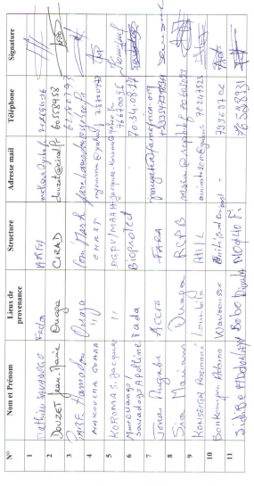

# **Annexe**

**Liste des participants à l’Atelier de clôture du projet ‘Trichoderma’ – 13 juillet 2018 - Ouagadougou**

